**ΑΝΑΛΥΣΗ ΔΕΔΟΜΕΝΩΝ**

**Η Αττική καίγεται διαχρονικά.**

**12 Ιανουαρίου 2023.**

**Κασφίκης Αλέξανδρος, Ρεκλείτης Δημήτριος**

*Δύο χρόνια έχουν περάσει απο την φωτιά του 2021 στην περιοχή των Θρακομακεδόνων και οι κάτοικοι της περιοχής ξαναζουν τα γεγονότα της φωτιάς στην Πάρνηθα του 2007. Πολλές περιοχές του νομού Αττικής έχουν καεί πάνω μία φορά.*

Μέσα απο την ανάλυση των στοιχείων της [πυροσβεστικής υπηρεσίας](https://www.fireservice.gr/el/synola-dedomenon), καταδεικνύεται ότι οι περιοχές της Κερατέας, των Μεγάρων και της Αναβύσσου έχουν καεί τις περισσότερες φορές απο το 2000 έως το 2021.

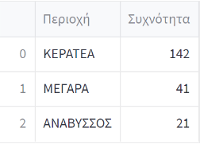

Ο συνολικός αριθμός των πυρκαγιών που ξέσπασαν στην Αττική απο το 2000 έως το 2021 ανέρχονται στις 1247. Η συχνότητα με την οποία έχουν καεί ορισμένες περιοχές της Αττικής διαφέρουν.

Αν η περιοχή λαμβάνει το χρώμα μπλέ τότε ο αριθμός πυρκαγιών περιοχής είναι ίσος με 1.  
Αν η περιοχή λαμβάνει το χρώμα κίτρινο τότε ο αριθμός πυρκαγιών περιοχής είναι μεταξύ του 2 και του 3  
Αν η περιοχή λαμβάνει το χρώμα πορτοκαλί τότε ο αριθμός πυρκαγιών περιοχής είναι μεταξύ του 4 και του 7.  
Αν η περιοχή λαμβάνει το χρώμα κόκκινο τότε ο αριθμός πυρκαγιών περιοχής είναι μεταξύ του 8 και του 15.  
Αν η περιοχή λαμβάνει το χρώμα σκούρο κόκκινο τότε ο αριθμός πυρκαγιών περιοχής είναι μεταξύ του 16 και του 142.

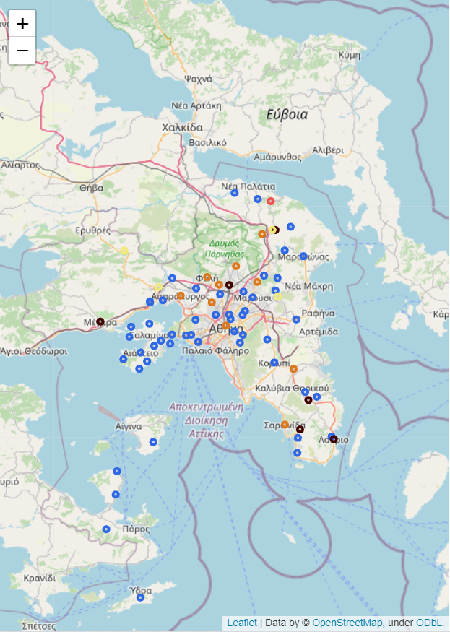

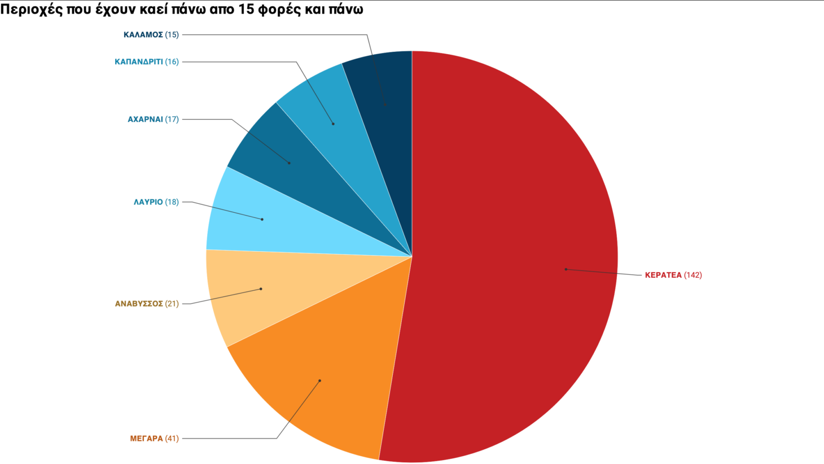

Παρατηρείται ότι η Κερατέα και τα Μέγαρα εμφανίζουν μεγαλύτερη διαφορά από όλες τις υπόλοιπες περιοχές με 142 και 41 πυρκαγίες αντίστοιχα. Ένω οι υπόλοιπες περιοχές σημειώνεται να έχουν παρόμοια συχνότητα πυρκαγιάς.Πιο συγκεκριμένα η περιοχή της Κερατέας καλύπτει το 11.38% επι του συνόλου των πυρκαγιών αποτο 2000 εως το 2021

**Είδη καμένων εκτάσεων**

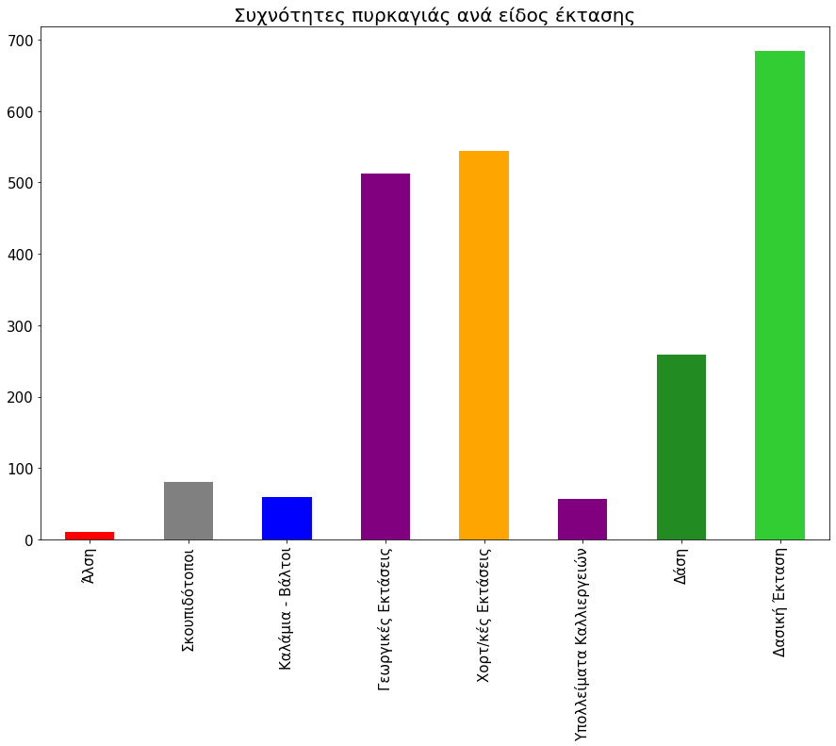

1 ) Δάσος, σύμφωνα με τη παρ. 1 του άρθρου 3 ν. 998/79, αποτελεί το οργανικό σύνολο άγριων φυτών με ξυλώδη κορμό πάνω στην αναγκαία επιφάνεια του εδάφους, τα οποία, μαζί με την εκεί συνυπάρχουσα χλωρίδα και πανίδα, αποτελούν μέσω της αμοιβαίας αλληλεξάρτησης και αλληλεπίδρασής τους, ιδιαίτερη βιοκοινότητα (δασοβιοκοινότητα) και ιδιαίτερο φυσικό περιβάλλον (δασογενές).

2 ) Δασική έκταση, όπως ορίζεται στην παρ. 2 του ίδιου νόμου, υπάρχει όταν στο παραπάνω (δάσος) σύνολο η άγρια ξυλώδης βλάστηση, υψηλή ή θαμνώδης, είναι αραιά.

3 ) Οι χορτολιβαδικές εκτάσεις βρίσκονται εννοιολογικά μεταξύ των δασικών και γεωργικών εκτάσεων. Δεν καλλιεργούνται συστηματικά, έχουν μικρό ποσοστό κάλυψης από άγρια ξυλώδη φυτά και δεν πληρούν τις προϋποθέσεις για να χαρακτηριστούν δασική έκταση. Ωστόσο, οι ορεινές χορτολιβαδικές εκτάσεις προστατεύονται από τη δασική νομοθεσία ως δασικές εκτάσεις.

4 ) Τα υπολείμματα καλλιεργειών προκύπτουν από τις γεωργικές εργασίες και την αποκομιδή των καρπών. Οι γεωργοί συνηθίζουν να καίνε τα υπολείμματα, ωστόσο όταν δεν τηρούνται οι προβλεπόμενοι κανόνες ασφαλείας, οι φωτιές εξαπλώνονται σε γειτονικές εκτάσεις. Η πλειονότητα των πυρκαγιών τους χειμερινούς μήνες ευθύνονται στις καύσεις των γεωργικών υπολειμμάτων που ξέφυγαν από τον έλεγχο των γεωργών.

5 ) Οι βάλτοι είναι εκτάσεις γης πλημμυρισμένες με στατικό γλυκό νερό και χαρακτηριστική βλάστηση, όπως καλαμιώνες.

6 ) Το άλσος είναι μικρό δάσος που βρίσκεται μέσα ή κοντά σε κατοικημένες περιοχές.

7 ) Οι σκουπιδότοποι είναι τα σημεία που γίνεται η εναπόθεση των απορριμμάτων.

8 ) Οι γεωργικές εκτάσεις, είναι οι εκτάσεις που χρησιμοποιούνται αποκλειστικά για τη γεωργική παραγωγή.

Ιδιαίτερο ενδιαφέρον παρουσιάζει και ο χρόνος κατάσβεσης των πυρκαγιών. Καθώς κατά τους θερινούς μήνες οι φωτιές ευνοούνται από τις καιρικές συνθήκες, ενώ τον χειμώνα καταπολεμούνται ευκολότερα. Μέσα από την παρουσίαση του μέσου χρόνου κατάσβεσης μπορεί να αντιληφθεί ο κάθε πολίτης πόσο γρήγορα σβήνονται οι φωτιές από το 2000 έως το 2021.

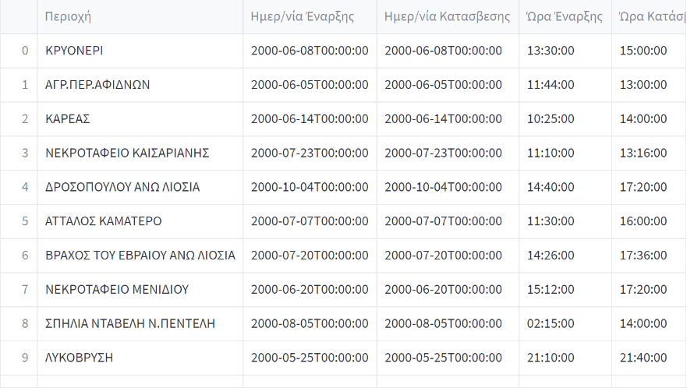

Ο μέσος χρόνος κατάσβεσης είναι : 10.19 ώρες.

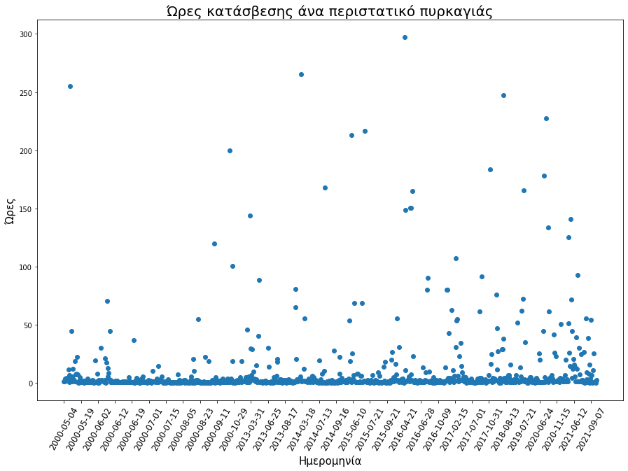

Ενδεικτικά στην περιοχή της Κερατέας στον Ιούνιο του 2013 η φωτιά σβήστηκε σε μία ώρα και τριάντα λεπτά, ενώ στην ίδια περιοχή τον Ιούλιο του 2017 σβήστηκε σε δύο ώρες.

Για τον χρόνο κατάσβεσης μιας πυρκαγιάς, σύμφωνα με τον Νικόλαο Μπόκαρη αντιπρόεδρο του Δ.Σ. πανελλήνιας ένωσης δασολόγων όπως αυτή αποτυπώνεται σε άρθρο του στην ιστόσελίδα dasarxeio.com «σε επίπεδο πολιτικής (για τη λήψη αποφάσεων) και σε επίπεδο διοίκησης (για την αναπροσαρμογή των σχεδιασμών), τότε θα βλέπουμε τις δασικές πυρκαγιές να επαναλαμβάνονται στα ίδια μέρη, με την ίδια καταστρεπτική εξέλιξη, προκαλώντας πλήρη οικολογική υποβάθμιση όσον αφορά τα δασικά οικοσυστήματα, (που χάνουν τα δασικά χαρακτηριστικά τους και μετατρέπονται σε υποβαθμισμένες δασικές ή χορτολιβαδικές εκτάσεις) και θα μεταφέρονται στις πόλεις και τους οικισμούς προκαλώντας μεγάλες ζημιές σε σπίτια και υφιστάμενες υποδομές.»

<https://acrobat.adobe.com/id/urn:aaid:sc:EU:7f000efa-4645-4447-8970-83b0e89d81b6>